Имя________________________________________

1). Где в нашем городе можно увидеть герб и флаг? _____________________________
__________________________________________________________________________

2). Раскрась государственный флаг России.

3). Узнай современный Государственный герб Российской Федерации и отметь его.
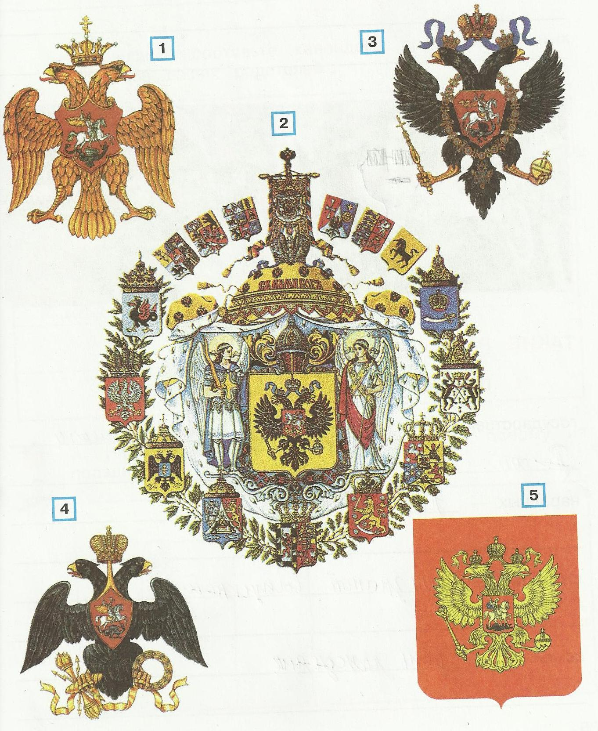

Имя________________________________________

1). Где в нашем городе можно увидеть герб и флаг? _____________________________
__________________________________________________________________________

2). Раскрась государственный флаг России.

3). Узнай современный Государственный герб Российской Федерации и отметь его.

